PROGRAMME COMMUNAL DE DEVELOPPEMENT RURAL - A21L
BRUGELETTE PARTIE IV : FICHES-PROJETS

REHABILITER L'ANCIENNE CURE D'ATTRE EN MAISON DE
FICHE CT 04
VILLAGE ET LOGEMENTS

- DESCRIPTION DU PROJET

  - Objet du projet
L'ambition du projet est de proposer un espace polyvalent de rencontre et de convivialité capable d'accueillir les diverses activités villageoises et des associations locales culturelles et sportives actives sur le territoire de Brugelette : club de marche Les Sucriers, Société ballante Astérix (balle pelote), entre autres. Le projet sera également l'occasion de créer des logements destinés aux jeunes ménages. .
Il s'agira concrètement d'aménager:
- une salle polyvalente (réunions, rencontre, etc.) ;
- un espace de stockage;
- des sanitaires ;
- 2 logements moyens.
Il est proposé d'abattre l'annexe droite de la cure et de la remplacer par un nouveau bâtiment faisant face à la place. Les logements pourraient être aménagés au sein de la cure même distribués par un espace central commun. L'avant-cour quant à elle devrait faire part entière de l'espace public. (Un schéma d'intention expliquant la distribution proposée est repris en annexe).

  - Constat et justification
Le territoire communal présente peu de lieux de convivialité dignes de ce nom, tant par l'aménagement déficitaire des places publiques que par l'offre insuffisante en salles de village, constats relevés tant dans le rapport socio- économique que lors du travail avec la CLDR.
Celle-ci a notamment mis en évidence l'absence de salle pour des rencontres au sein de la localité d'Attre, lieu accueillant traditionnellement la balle pelote de Brugelette.
Le bâtiment de la cure d'Attre, appartenant à la commune et situé face à la place du village et devant le terrain de balle pelote, représente, dans ce contexte, une vrai opportunité en ce sens.
En effet, actuellement sous-occupé (une partie du bâtiment sert de lieu de stockage pour la troupe théâtrale Les Vaillants), il mérite rénovation et pourrait accueillir non seulement des lieux communautaires mais son volume permet en outre la création de logements supplémentaires.
La surface plancher totale est actuellement estimée à 400 m² partagée en 2 étages plus le comble aménageable. Deux annexes flanquent les façades latérales du bâtiment.
Situé directement sur la place, la rénovation de ce bâtiment participerait à l'amélioration du cadre de vie de la place, notamment par le réaménagement de l'avant cours, déjà investie par les utilisateurs de la place.
Ce nouvel espace de rencontre se verrait ainsi prolongé par la place elle-même.

  - Origine de la demande
- CLDR
- Auteur de projet
- Commune de Brugelette
- Club de marche Les Sucriers
- Société ballante Astérix
- Groupes de travail

JNC Agence Wallonne du Paysage PCDR Brugelette - A21L

  - Localisation

Le bâtiment de la cure d'Attre est situé rue de l'obélisque, en face de l'église.
  - Statut au plan de secteur

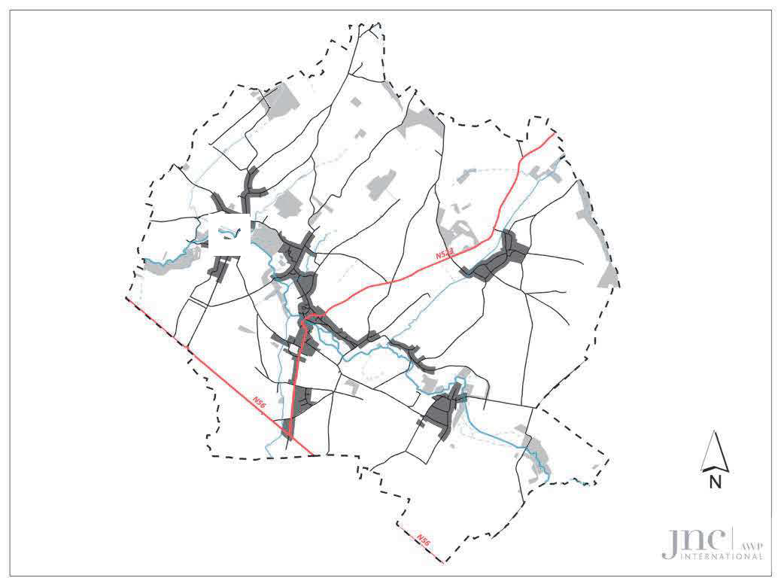La parcelle et le bâtiment concernés sont situés en zone d'habitat à caractère rural au plan de secteur.

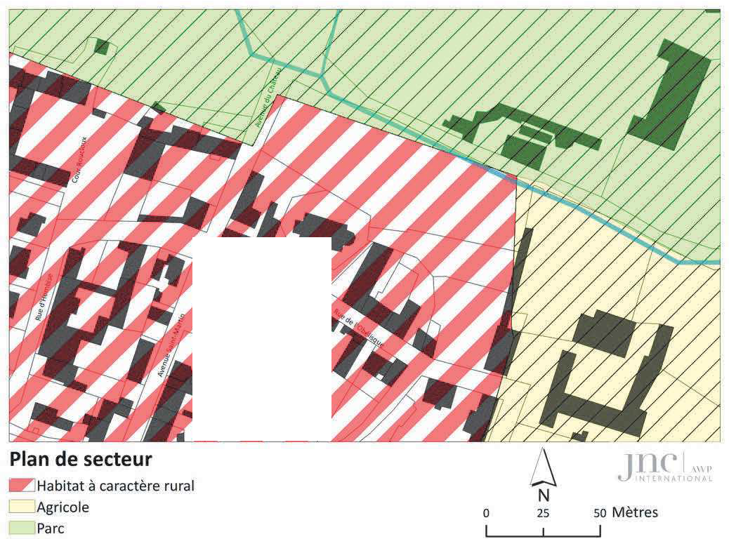

  - Statut de propriété b. État du dossier {ce qui a été réalisé}

La parcelle et le bâtiment concernés appartiennent à la commune.
- Décision du Conseil communal de créer du logement public
- Demande de reconnaissance pour subsidiation des logements publics

    - 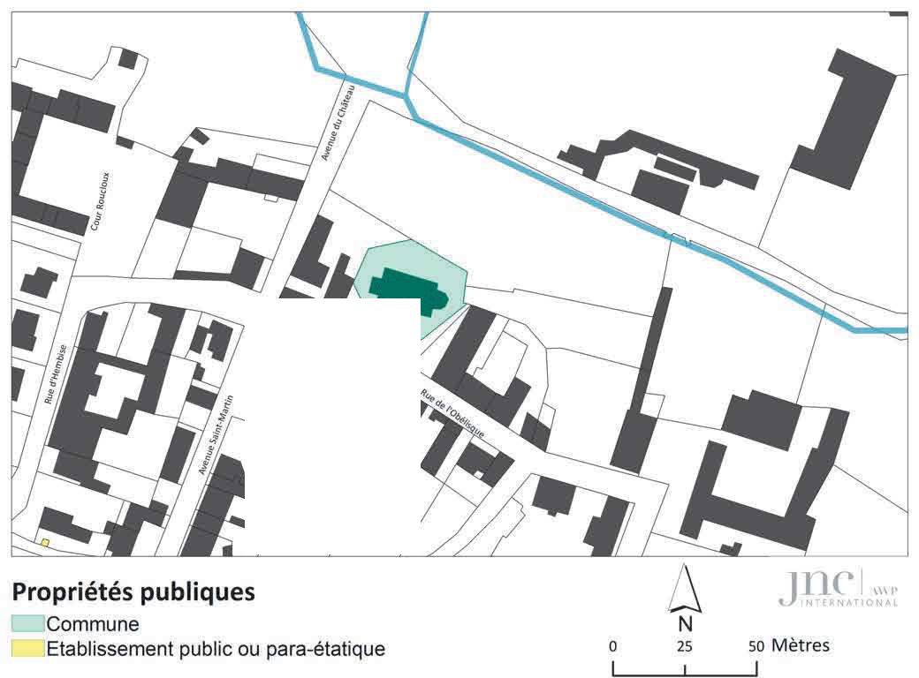Tâches restant à réaliser
  - Rédaction d'un cahier des charges pour l'appel d'offre d'une mission d'auteur de projet
  - Désignation de l'auteur de projet
  - Établissement des dossiers de demande de permis d'urbanisme, d'exécution et d'adjudication
  - Travaux d'exécution

    - Eléments dont il faut tenir en compte pour la priorité à accorder
Le bâtiment mérite rénovation au risque d'un délabrement rapide dû à l'inoccupation des lieux. Demande forte de la CLDR.

    - Programme dans le temps

Court terme | Moyen terme | Long terme
{2016-2019} | {2020-2022} | {2023-2026}

- PROGRAMME DE REALISATION

  - Conditions préalables
- Relocalisation de la troupe de théâtre qui occupe actuellement le bâtiment de la cure d'Attre. {besoin identifié : lieu de stockage de 60m2}

- ESTIMATION ET FINANCEMENT

  - Estimation globale du coût
- SPW-DGO4 {Direction Générale Opérationnelle de l'Aménagement du territoire, Logement, Patrimoine et Energie ;
- SPW-DGO4 Direction de MONS ;
- CLDR ;
- Riverains ;
- Milieux associatifs. .

- OBJECTIF{S) ET REPERCUSSION{S) SUR LE TERRITOIRE

  - Contribution de l'action à la concrétisation des objectifs du PCDR
Fiche CT 04: Réhabiliter l'ancienne cure d'Attre en Maison de village et logements
Postes financés par le Développement Rural
 | Quantité présumée | Unité | Prix unitaire HTVA | Coût total estimé | Commune |  | DR
 |  |  |  |  | % | Somme |  | % | Somme
Maison de village
Démolition | 60 | fft | 200,00 € | 12.000 €
Construction | 120 | m2 | 800,00 € | 96.000 €
Equipement | 120 | m2 | 400,00 € | 48.000 €
Sous-total maison de village |  |  |  | 156.000 €
Logements
Mise hors eau | 1 | fft | 40.000,00 € | 40.000 €
Abords | 400 | m2 | 150,00 € | 60.000 €
Réhabilitation thermique | 280 | m2 | 100,00 € | 28.000 €
Rénovation | 280 | m2 | 400,00 € | 112.000 €
Equipement | 280 | m2 | 400,00 € | 112.000 €
Sous-total logements |  |  |  | 352.000 €
Sous-total HTVA |  |  |  | 508.000 € | 130.033 € |  | 377.967 €
Sous-total TVAC |  |  |  | 614.680 € | 157.340 € |  | 457.340 €
Tranche 1 |  |  |  | 500.000 € | 20% | 100.000 € | 80% | 400.000 €
Tranche 2 |  |  |  | 114.680 € | 50% | 57.340 € | 50% | 57.340 €
Dans le cadre de la convention faisabilité, l'étude de faisabilité précisera les montants des projets financés par l'ODR
Répartition du cout total du projet |  |  | Coût total estimé | DR | Commune |  | Autre financement
TOTAL HTVA |  |  | 508.000 € | 377.967 € | 130.033 € |  | 0 €
TVA 21 % |  |  | 106.680 € | 79.373 € | 27.307 € |  | 0 €
TOTAL TVA Comprise |  |  | 614.680 € | 457.340 € | 157.340 € |  | 0 €

L'action contribue à mettre en œuvre les axes de développement et les objectifs suivants :
- Défi n°1 : En 2025, Brugelette un jardin à vivre
  - Objectif 1.5 : Favoriser la cohésion sociale et dynamiser les villages brugelettois.
- Défi n°2 : En 2025, Brugelette un jardin à partager
  - Objectif 2.1 : Développer l'identité brugelettoise et la fierté de ses habitants ;
  - Objectif 2.4 : Développer un parc de logements variés;
  - Objectif 2.5 : Développer l'offre culturelle en complémentarité à l'offre régionale.
• Objectif transversal
  - Objectif 3.1: Rechercher la durabilité dans les aménagements publics et la performance énergétique;

  - Effets induits dans les piliers du développement durable et réponse à l'Agenda 21 Local

- Sources de financement
- SPW DGO5 {Droits de tirage)
- SPW DGO5 {lnfrasports)

- Partenaires potentiels {autres que l'administration communale)
- Effets probables sur le développement économique
  - Réhabilitation et création de logements
  - Gestion et entretien des locaux
- Effets probables sur le développement social et culturel
  - Amélioration de l'image et de l'attractivité de la commune
  - Amélioration du cadre de vie

  - Création d'un lieu de rencontre
  - Réponse aux besoins des citoyens et des milieux associatifs
  - Renforcement de la cohésion sociale en multipliant les occasions de rencontre

- Effets probables sur le développement environnemental
  - Rénovation d'un bâtiment existant
  - Usage de matériaux et technologies durables pour la rénovation du bâtiment

c. Création d'emploi(s) envisagée

- INDICATEUR(S) DE RESULTAT

  - Indicateurs de résultat :
- Taux d'occupation des locaux à l'année (source : AC - cible : 20)
- Type d'activités différentes par année (source : AC - cible : 8)

  - Indicateurs de réalisation :
- Rénovation du bâtiment (source AC¹ - cible : 1)
- Création de l'espace de rencontre (source : AC - cible : 1)

- Sans objet.

S. LIENS AVEC D'AUTRES FICHES-PROJETS :

- L0 03 : Mettre une place ne Commission consultative d'aménagement du territoire (CCATM) ;
- L0 09 : Promouvoir des logements Kangourou ;
- Fiche CT 02 : Structurer les déplacements au fil de la Dendre et s'accrocher au réseau intercommunal ;
- Fiche CT 03 : Mettre sur pied une activité fédératrice pour la commune de Brugelette ;
- Fiche MT 06 : Mettre sur pied un réseau de transport en commun de proximité ;
- Fiche LT 01 : Aménager les espaces publics comme éléments de liaison entre les polarités et la Dendre - Place d'Attre ;
- Fiche LT 04: Etablir une stratégie de développement touristique des jardins de la Dendre ;
- Fiche LT 06: Créer des logements « Tremplin » pour jeunes ménages.

1 AC: Administration communale

- ANNEXE(S)

  - Situation existante
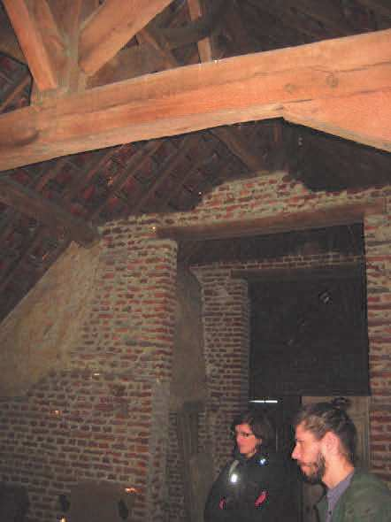
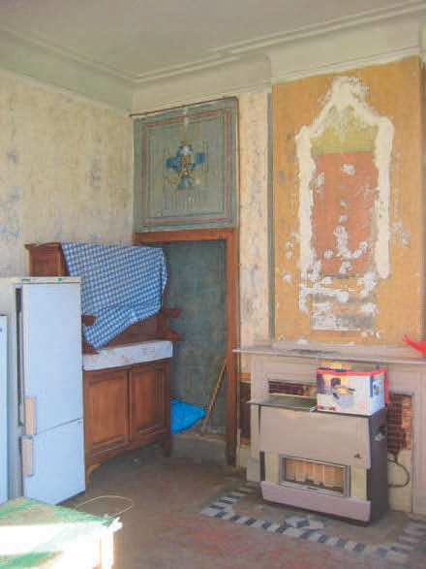
Figure 1. Combles de l'actuelle Cure de Attre Figure 2. L'une des salles de l'actuelle Cure de Attre
  - Principes d'aménagement (JNC AWP}

